Módulo 1: Proyecto Neumonía
Formato Grupal (Máximo 4 personas no se aceptan envíos individuales)

- Sandra Luengas Aponte-ID UAO:2248280.
- John Alexander Léon Torres-ID UAO: 2248372.
- Jorge Leonardo Prada Dániel-ID UAO:2246604.
- Miguel Arcesio Londoño Garzon-ID UAO: 2246382.

Se tiene que clonar la información del repositorio de Neumonía disponible
Se clona el repositorio base, el cual tiene la siguiente estructura:
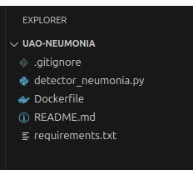

El archivo conv_MLP_84.h5 es el que usará para cargar el modelo.
Se descarga el modelo del link dispuesto para ello en la plataforma.

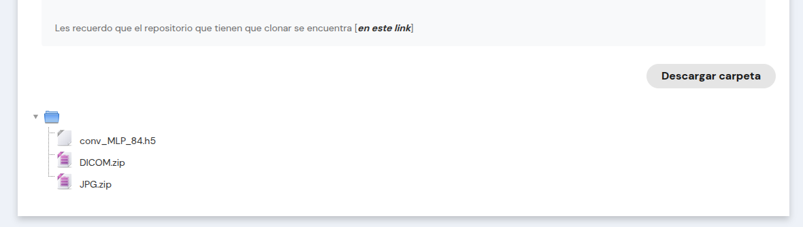

Se tiene que hacer un patrón de diseño de software

Se re factoriza el proyecto implementando el patrón de diseño “modular”, el cual desacopla las funciones del proyecto en el archivo original, separando las responsabilidades en scripts que agrupan las funciones por su funcionalidad, como lo muestra el siguiente diagrama de clases:

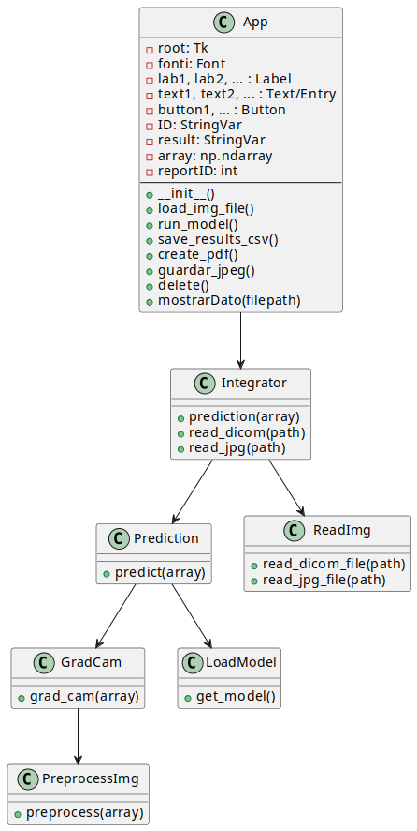

La vista de carpetas muestra la estructura de la siguiente manera:

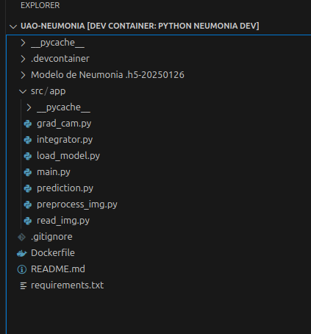

El sistema tiene que estar bien desacoplado
El módulo integrator.py actúa como punto único de entrada/fachada para las operaciones que involucran la lectura de imágenes, preprocesamiento, carga del modelo y generación de Grad-CAM.

El sistema tiene que tener buena cohesión
Cada script tiene su responsabilidad muy bien definida, pero en lugar de que la interfaz gráfica llame directamente a todas ellas con lógica compleja, se centraliza todo en integrator.py.

Dentro de los entregables debe estar el Docker.
Se mejora el Dockerfile para garantizar el correcto funcionamiento del proyecto con el siguiente contenido:

FROM python:3.8-slim

# Instalar dependencias
RUN apt-get update -y && \
apt-get install -y --no-install-recommends \
python3-opencv \
libgl1-mesa-glx \
python3-tk \
scrot \
&& apt-get clean && rm -rf /var/lib/apt/lists/*

WORKDIR /home/src

# Crea y activa el entorno virtual
RUN python -m venv venv

# Copia tu código al contenedor
COPY . ./

# Instalar dependencias de Python (en un solo RUN para optimizar capas)
RUN pip install --upgrade pip && \
pip install --upgrade --no-cache-dir pydicom && \
pip install --no-cache-dir -r requirements.txt

En el archivo README.md se encuentra la información a realizar, de todas formas, se lista
acá las actividades a realizar.

Se tiene que clonar un repositorio de GitHub con la información de Neumonía donde van
a mejorar el proyecto.

Se crea el repositorio https://github.com/magalo33/proyecto_neumonia_grupo_2.git con las ramas main y develop

Tienen que crear un virtual para ejecutar el código.
Ste requerimiento se satosface en el Dockerfile con la siguiente instrucción:
# Crea y activa el entorno virtual
RUN python -m venv venv
Se tiene que agregar las versiones a las librerías utilizadas en el archivo requirements.txt

Se mejora el requirements con las versiones de las librerias por usar.

tensorflow==2.10.*
pyautogui==0.9.52
pillow==8.4.0
tkcap==0.0.4
pydicom==2.2.2
img2pdf==0.4.4
opencv-python==4.5.5.64
matplotlib==3.5.1
pandas==1.3.5
python-xlib==0.31
protobuf==3.19.6
keras==2.10.*
pytest==8.3.4

Se tiene que mejorar el README a nivel de contenido y de información, agregar imágenes
y demás información relevante. Agregar el tipo de versión de Python que está utilizando
actualmente. Agregar información para poder ejecutar el proyecto utilizando bloques
código ya sea de bash, Python, Docker, etc. Agregar un posible tipo de licencia

pendiente por desarrollar

El modelo .h5 se tiene que agregar al .gitignore.

Se agrega la siguiente línea al .gitignore para evitar su carga en el repositorio git
Modelo de Neumonia .h5-20250126/

Implementar integrator.py:

# Módulo integrador que se encarga de orquestar las funciones de lectura de imagen,
import os
import cv2
import numpy as np

from read_img import read_dicom_file, read_jpg_file
from prediction import predict

def prediction(array):
return predict(array)

def read_dicom(path):
return read_dicom_file(path)

def read_jpg(path):
return read_jpg_file(path)
Implementar read_img.py:

# Módulo encargado de la lectura de las imágenes
import cv2
import numpy as np
import pydicom as dicom
from PIL import Image
import os

def read_dicom_file(path):
"""Lee una imagen en formato DICOM y la convierte en una imagen RGB y una imagen PIL."""
try:
if not os.path.exists(path):
raise FileNotFoundError(f"El archivo {path} no existe.")

img = dicom.dcmread(path)
img_array = img.pixel_array

# Normalización a 0-255 solo si es necesario
img2 = img_array.astype(float)
if img2.max() > 0:
img2 = (img2 - img2.min()) / (img2.max() - img2.min()) * 255.0
img2 = np.uint8(img2)

# Convertir a RGB
img_RGB = cv2.cvtColor(img2, cv2.COLOR_GRAY2RGB)

return img_RGB, Image.fromarray(img_array)

except Exception as e:
print(f"Error al leer el archivo DICOM: {e}")
return None, None

def read_jpg_file(path):
"""Lee una imagen en formato JPG/PNG y la convierte en una imagen normalizada y una imagen PIL."""
try:
if not os.path.exists(path):
raise FileNotFoundError(f"El archivo {path} no existe.")

img = cv2.imread(path, cv2.IMREAD_UNCHANGED)
if img is None:
raise ValueError("No se pudo leer la imagen. Verifica que el archivo sea válido.")

# Convertir a escala de grises si es necesario
if len(img.shape) == 2: # Imagen en escala de grises
img2 = img
else:
img2 = cv2.cvtColor(img, cv2.COLOR_BGR2GRAY)

# Normalización solo si es necesario
img2 = img2.astype(float)
if img2.max() > 0:
img2 = (img2 - img2.min()) / (img2.max() - img2.min()) * 255.0
img2 = np.uint8(img2)

return img2, Image.fromarray(img)

except Exception as e:
print(f"Error al leer el archivo de imagen: {e}")
return None, None

def read_image_file(path):
"""Determina automáticamente el tipo de imagen y usa la función adecuada."""
extension = path.lower().split('.')[-1]
if extension in ['dcm', 'dicom']:
return read_dicom_file(path)
elif extension in ['jpg', 'jpeg', 'png', 'bmp', 'tiff']:
return read_jpg_file(path)
else:
print(f"Formato no soportado: {extension}")
return None, None

Implementar preprocess_img.py:
# Módulo encragado de recibir el arreglo de imagen (en BGR) y transformarlo
import cv2
import numpy as np

def preprocess(array):
array = cv2.resize(array, (512, 512))
array = cv2.cvtColor(array, cv2.COLOR_BGR2GRAY)
clahe = cv2.createCLAHE(clipLimit=2.0, tileGridSize=(4, 4))
array = clahe.apply(array)
array = array / 255
array = np.expand_dims(array, axis=-1)
array = np.expand_dims(array, axis=0)
return array

Implementar load_model.py:
# Módulo encargado de cargar el modelo entrenado
import tensorflow as tf
from tensorflow.keras.models import load_model

def get_model():
# Carga un modelo ya entrenado
model = load_model("Modelo de Neumonia .h5-20250126/conv_MLP_84.h5", compile=False)
return model
Implementar grad_cam.py:
# Módulo encargado de generar Grad-CAM y superponerlo en la imagen original
import numpy as np
import cv2
import tensorflow as tf
import tensorflow.keras.backend as K
from tensorflow.keras.models import Model

from load_model import get_model
from preprocess_img import preprocess

def grad_cam(array):
"""
Genera un Grad-CAM para resaltar las áreas importantes de una imagen de entrada.

Args:
array (numpy.ndarray): Imagen de entrada procesada como un array.
Returns:
numpy.ndarray: Imagen original con un mapa de calor superpuesto.
"""
# Preprocesar la imagen
img = preprocess(array)

# Cargar el modelo
model = get_model()

# Obtener la capa convolucional final
last_conv_layer = model.get_layer("conv10_thisone")

# Crear un modelo intermedio para obtener características
grad_model = Model(
inputs=model.input,
outputs=[last_conv_layer.output, model.output]
)

# Usar GradientTape para calcular los gradientes
with tf.GradientTape() as tape:
conv_outputs, predictions = grad_model(img)
predicted_class = tf.argmax(predictions[0])
loss = predictions[:, predicted_class]

# Calcular gradientes de la pérdida con respecto a las salidas de la capa convolucional
grads = tape.gradient(loss, conv_outputs)

# Promediar los gradientes sobre los ejes espaciales
pooled_grads = tf.reduce_mean(grads, axis=(0, 1, 2))

# Multiplicar cada canal por su gradiente promedio
conv_outputs = conv_outputs[0].numpy()
pooled_grads = pooled_grads.numpy()
for i in range(pooled_grads.shape[-1]):
conv_outputs[:, :, i] *= pooled_grads[i]

# Crear el mapa de calor
heatmap = np.mean(conv_outputs, axis=-1)
heatmap = np.maximum(heatmap, 0) # Aplicar ReLU
heatmap /= np.max(heatmap) # Normalizar entre 0 y 1
heatmap = cv2.resize(heatmap, (array.shape[1], array.shape[0]))
heatmap = np.uint8(255 * heatmap)
heatmap = cv2.applyColorMap(heatmap, cv2.COLORMAP_JET)

# Superponer el mapa de calor a la imagen original
superimposed_img = cv2.addWeighted(array, 0.8, heatmap, 0.2, 0)
return superimposed_img[:, :, ::-1]

Código en formato PEP8 (Python Enhancement Proposal 8)
Se ajusta el proyecto e aceurdo con las instrucciones de esta sección

Para ejecutar el proyecto desde vscode se debe agregar el plugin Dev Containers

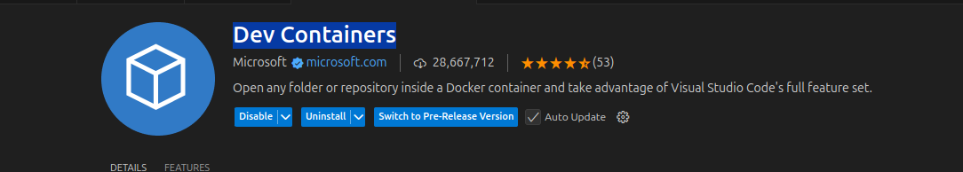
Una vez agregado el plugin, se debe crear la carpeta .devcontainer en la raiz del proyecto, y dentro de ella el archivo devcontainer.json con el siguiente contenido.
{
"name": "Python Neumonia Dev",
"dockerFile": "../Dockerfile",
"context": "..",
"runArgs": ["--rm"],
"settings": {
"python.defaultInterpreterPath": "/usr/local/bin/python",
"python.linting.enabled": true,
"python.formatting.autopep8Path": "/usr/local/bin/autopep8"
},
"extensions": [
"ms-python.python",
"ms-python.vscode-pylance",
"ms-toolsai.jupyter"
],
"postCreateCommand": "pip install -r requirements.txt"
}

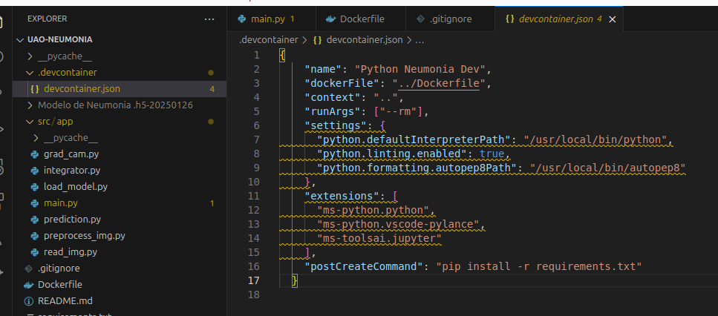
Luego de lo anterior, se debe usar la combinación de teclas Control + Shift + P, y del cuadro de dialogo resultante seleccionar la opción “Dev Containers: Reopen in Container”
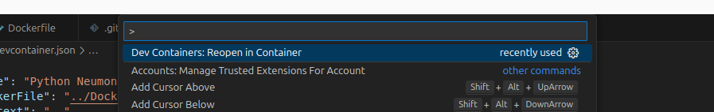

Esto reconstruye el contenedor de docker a partir del Dockerfile presente en la raíz del proyecto e inicia el proyecto desde allí en el VS code.

